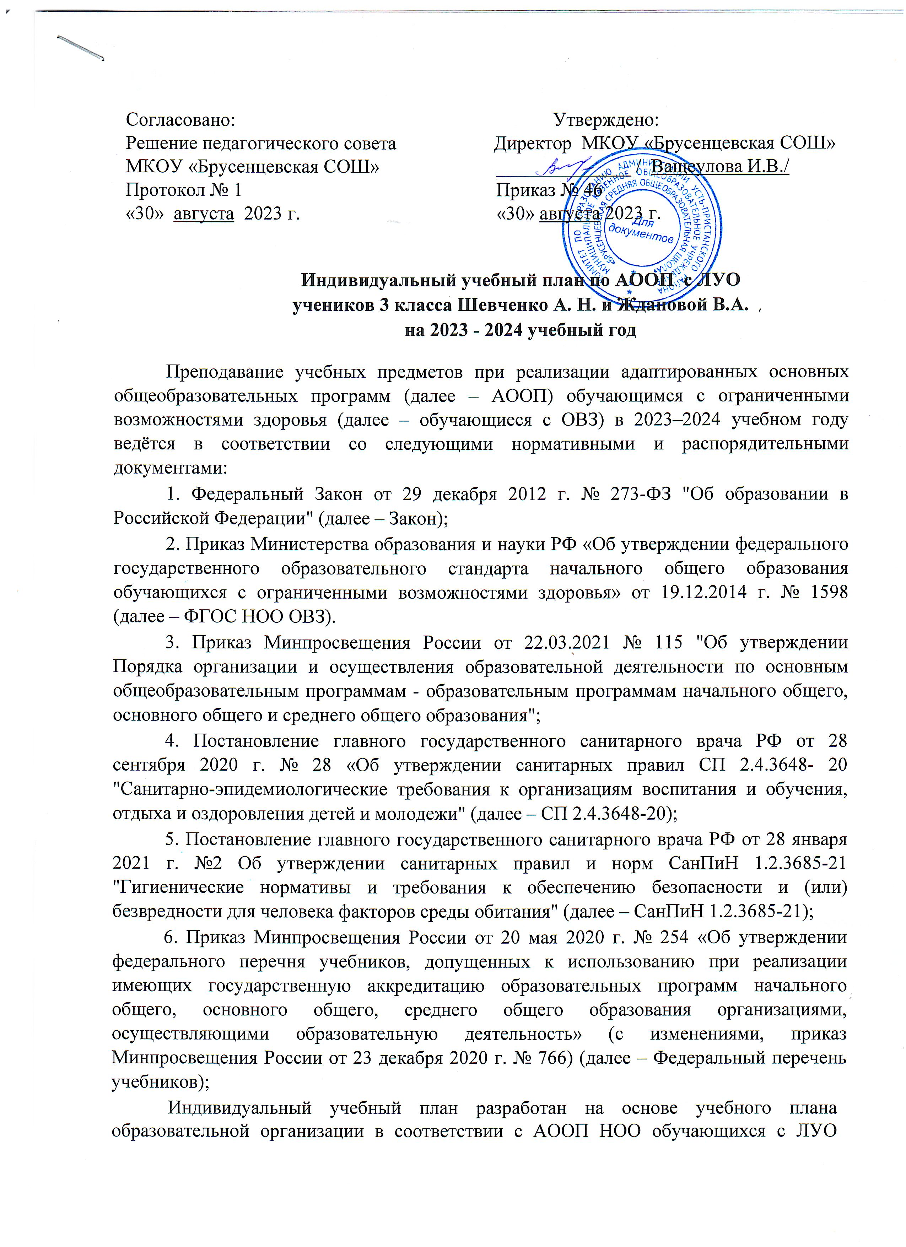

варианта 8.1. Сроки освоения АООП НОО учащимися с ЛУО для варианта 8.1 составляют четыре года (1–4-й классы).
Продолжительность учебного года: 34 учебные недели.
Продолжительность учебной недели: 5 дней.
Образовательная недельная нагрузка равномерно распределена в течение учебной недели и соответствует требованиям СП 2.4.364820 и СанПиН 1.2.368521. Общий объем нагрузки в течение дня не превышает 5 уроков.
Продолжительность каникул в течение учебного года составляет не менее 30 календарных дней, летом не менее - 8 недель.
Проведение промежуточной аттестации обучающихся в школе регулируется локальным нормативным актом: Положением о формах, периодичности, порядке текущего контроля успеваемости и промежуточной аттестации школы.
В ИУП представлены предметные областей и коррекционно-развивающая область. Содержание учебных предметов, входящих в состав каждой предметной области, обеспечивает целостное восприятие мира, с учетом особых образовательных потребностей и возможностей обучающейся с ЛУО.
Обязательная часть учебного плана определяет состав учебных предметов обязательных предметных областей и учебное время, отводимое на их изучение, по классам (годам) обучения.
Часть учебного плана, формируемая участниками образовательных отношений, обеспечивает реализацию особых (специфических) образовательных потребностей, характерных для обучающихся с умственной отсталостью (интеллектуальными нарушениями), а также индивидуальных потребностей каждого обучающегося.
Предметная область «Язык и речевая практика» представлена предметами русский язык, чтение, речевая практика.
Предметная область «Математика» представлена предметом математика и направлена на овладение основами логического и алгоритмического мышления, пространственного воображения и математической речи.
Предметная область «Естествознание» представлена предметом мир природы и человека и направлена на умения использовать разные методы познания, соблюдать правила поведения в природе.
Предметная область «Человек и общество» представлена предметом основы социальной жизни, который направлен на формирование правильного поведения в обществе, способность оценивать свое место в окружающем мире, участвовать в его созидании и др.
Предметная область «Искусство» (изобразительное искусство, музыка) на развитие способности к эмоционально-ценностному восприятию произведений изобразительного и музыкального искусства, выражению в творческих работах своего отношения к окружающему миру.
Предметная область «Технология» (ручной труд) позволяет реализовать практическое применение знаний.
Предметная область Физическая культура (физическая культура) изучается в объеме 2-х часов в неделю.
При разработке содержания учебного предмета «Физическая культура» учитывается состояние здоровья обучающейся.
При реализации варианта 8.1. учебного плана используются учебники в соответствии с федеральным перечнем учебников, рекомендованных к использованию при реализации имеющих государственную аккредитацию образовательных программ начального общего образования.
Формируемая часть учебного плана включает курсы внеурочной деятельности:
- «Веселые старты» – 1 час в 3–4-х классах;
- «Солнышко» – 1 час в 1–4-х классах;
- «Разговор о важном» - по 1 часу в 1-4 классах
- «Кукольный театр» - по 1 часу в 1-4 классах
Время, отведённое на внеурочную деятельность, не учитывается при максимально допустимой недельной нагрузки обучающихся. Распределение часов, предусмотренных на внеурочную деятельность, осуществляется следующим образом: недельная нагрузка в соответствии с ФГОС НОО обучающихся с ОВЗ на коррекционную работу отводится 5 часов. Чередование учебной и внеурочной деятельности в рамках реализации АООП НОО определяет организация.
Коррекционно-развивающее направление, согласно требованиям ФГОС, является обязательным и представлено коррекционно-развивающими занятиями (на основании рекомендаций ТПМПК), с целью коррекции недостатков психофизического развития обучающейся.
Продолжительность коррекционных занятий на одного обучающегося 25 минут учебного времени проводится на базе МБОУ «Усть-Пристанская СОШ».
ИНДИВИДУАЛЬНЫЙ УЧЕБНЫЙ ПЛАН
при пятидневной учебной неделе
Учебные предметы |  | Количество часов в неделю
 |  | III
Язык и речевая практика | Обязательная часть
Язык и речевая практика | Русский язык | 3
Язык и речевая практика | Чтение | 4
Язык и речевая практика | Речевая практика | 2
Математика | Математика | 3
Естествознание | Мир природы и человека | 1
Человек и общество | Основы социальной жизни | 1
Искусство | Музыка | 1
Искусство | Изобразительное искусство | 1
Технология | Ручной труд | 1
Физическая культура | Физическая культура | 3
Итого |  | 20
Часть, формируемая участниками образовательных отношений при 5-дневной учебной неделе |  | 3
Максимально допустимая учебная нагрузка  при 5-дневной учебной неделе |  | 23

